УДК622.23

ИЛИМИЙ ЖЕТЕКЧИНИН КЫЯЛДАНУУСУ ЖАНА АНЫ ЧЫНДЫККА АЙЛАНДЫРГАН ОКУУЧУЛАРЫ

МЕЧТА НАУЧНОГО РУКОВОДИТЕЛЯ И УЧЕНИКИ,
ПРЕВРАТИВШИЕ ЕЁ В РЕАЛЬНОСТЬ

THE DREAM OF THE SUPERVISOR AND POSTGRADUATES
THAT MADE IT REAL

А.Аширалиев
A.Ashiraliev

Ар кандай эле илим изилдөөчү инженердин илимий ишинин жыйынтыгын сериялап чыгарууга жеткирүү кыялдануусу болот.Академик О.Д.Алимовдун да ушундай кыялдануусу бар эле. Аспиранттарынын бир тобу ошол кыялданууну чындыкка айландырып, чакан өлчүмдүү бургулоочу машинаны илимий жетекчиси менен бирдикте иштеп чыгып, ар түрдүү сыноолордон өткөрүп, акыры сериялап чыгарууга жетишкендиги тууралуу баяндалат.
Любой инженер-исследователь мечтает о доведении своей разработки до серийного производства. У академика О.Д.Алимова тоже была такая мечта. Группа его докторантов и аспирантов совместно с научным руководителем разработали малогабаритную буровую установку, проводили различные виды испытаний и в конечном итоге довели её до серийного производства.
Any research engineer dreams of bringing their development to mass production. Academician O.D. Alimov also had such a dream. A group of his graduate researchers, together with a supervisor, developed a small-sized drilling rig, conducted various types of tests, and eventually brought it to mass production.
Түйүн сөздөр: бургулоочу орнотмо, агрегат, өткөөл өтүү, жардырма көзөнөк, анкердик көзөнөк, манипулятор, узарма түрткүч, шасси, каз таман, темир жолдук.
Ключевые слова: буровая установка, агрегат, проходка выработок, взрывные шпуры, анкерные шпуры, телескопный податчик, шасси, гусеничный, рельсовый.
Keywords: drilling rig, aggregate, excavation, blast holes, anchor holes, telescopic feeder, chassis, caterpillar, rail.

Введение

Подземные выработки малого сечения (4,0–10 м²) в основном проходятся для проведения геологоразведочных работ, а также в виде вспомогательных туннелей для обслуживания основного туннеля. Проходка таких выработок имеет свои особенности и трудности в связи с стесненностью околозабойного пространства для размещения технологического оборудования и замены их после каждого цикла.
До горбачевских “ускорений” и “перестройки” в угольной промышленности СССР для проходки выработок малых сечений (до 16 м²) в основном применялись бурильные установки типа БУ-1, общий вид которой приведен на рисунке1.
Основным недостатком БУ-1 были: её чрезмерно длинные транспортные габариты (9,5 м в транспортном положении) и функциональная ограниченность – бурение только взрывных шпуров. Бурение анкерных шпуров осуществлялось другими вспомогательными средствами, требующими дополнительное время для осуществления замены после каждого цикла проходческих работ.
1985 году в отделе механики и горного машиностроения Института автоматики АН Киргизской ССР была создана лаборатория “Конструирования и исследования малогабаритных машин” (КИММ) в составе докторанта С.С.Искенова, аспирантов: А.Аширалиева, В.Л.Герцева, а также нескольких соискателей. Перед коллективом лаборатории академиком О.Д.Алимовым была поставлена задача улучшение технологических и транспортных качеств бурильной установки типа БУ-1 путем унификации её узлов и изобретения новых решений.

Общий вид базового бурового устройства БУ-1 | Недостатки
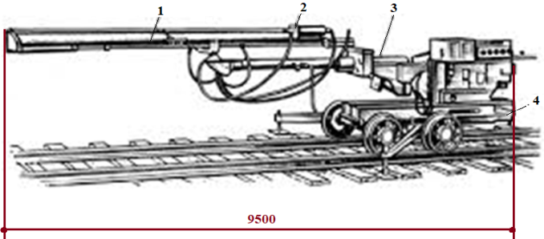  Рисунок 1 – Общий вид бурильной установки БУ-1: 1– подающий механизм, 2 – бурильная головка, 3 – манипулятор, 4 – шасси |  | - Невозможность транспортировки без демонтажа бурильной машины (БМ).  - Невозможность установки БМ для бурения веера анкерных шпуров.  - Расположение механизма вращения в середине стрелы.

Транспортное состояние бурового агрегата МБА-1 | Преимущества
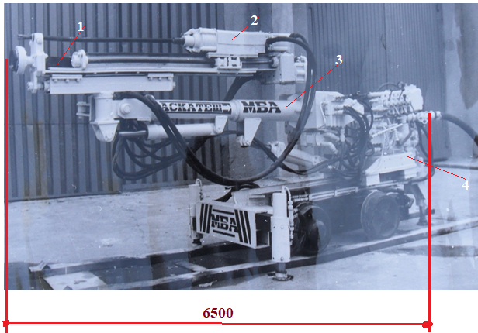  Рисунок 2 – Опытный образец бурового агрегата МБА “Аскатеш”: 1 – подающий механизм (телескоп), 2 – бурильная головка,  3 – манипулятор 4 – шасси | - Возможность транспортировки без демонтажа бурильной машины (БМ) – общая длина сокращена на 3м.  - Расположение механизма вращения у основания стрелы.
 | Преимущества
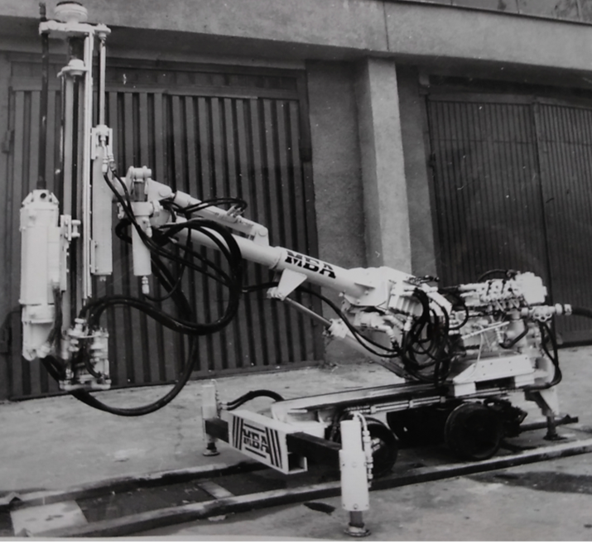  Рисунок 3 – МБА-1 в положении бурения веера анкерных шпуров | - Возможность бурения как взрывных, так и анкерных шпуров.  - Возможность бурения веера анкерных шпуров: в кровлю, боковые поверхности и в почву подземной выработки.  - Возможность установки анкерных креплений и исключение из техпроцесса дополнительного инструмента – анкероуста-новщика.

Изготовление опытного образца для участия в конкурсном отборе для серийного производства

Вновь создаваемой машине предьявлялись следующие требования.
к технологическим качествам:
- возможности бурения как взрывных шпуров для проходки, так и анкерных для крепления кровли и боковых поверхностей выработки, вспомогательных шпуров для подвески инженерных коммунификаций;
- возможности обеспечения параллельности перемещения бурильной машины при настройке на шпур;
- исключение дополнительного инструмента для крепления кровли, боковых стен и почву выработки;
- исключение дополнительного инструмента для подвески электрокабелей, пневморукав и других инженерных коммуникаций.
к транспортным качествам:
- находить технические решения, уменьшающие габаритные размеры буравого агрегата до минимально возможного значения;
- отсутствие необходимости демонтажа бурильной машины при транспортировке по криволинейным участкам выработки;
- переместить механизм вращения манипулятора с середины стрелы к её основанию.
По каждому из вышеперечисленных требований были приняты следующие решения:
- получено авторское свидетельство на конструкцию оголовка [5] для монтажа бурильной машины на манипулятор, что обеспечивало буровому агрегату возможность бурения как взрывных шпуров для проходки в продольном направлении, так и анкерных шпуров для крепления и подвески инженерных коммуникаций в поперечном направлении;
- параллельность перемещения бурильной машины при настройке на шпур обеспечивается за счет гидропараллелограмма от двух гидронасосов;
- поскольку буровой агрегат обеспечивает и бурение шпуров поперечного направления, нет необходимости применения вспомогательного отдельного инструмента для крепления кровли, боковых стен, почвы выработки, а также инструмента для подвески электрокабелей, пневморукав и других инженерных коммуникаций;
- разгрузка механизма вращения манипулятора бурового агрегата достигнута за счет переноса этого механизма с середины стрелы к основанию манипулятора.
В результате вышеперечисленных поисковых работ и найденных новых решений был изготовлен опытный образец бурового агрегата нового качества. На рисунке 2 приведен общий вид изготовленного опытного образца бурового агрегата МБА-1 “Аскатеш” и его технологические возможности для бурения анкерных и вспомогательных шпуров (рис. 3.) в поперечном направлении.
Именно данный опытный образец этого бурого агрегата участвовал в конкурсе по отбору образца для серийного производства на Кузнецком машиностроительном заводе, ведущем в тот период заводе по производству шахтно-бурового оборудования.

Внедрение в серийное производство

В начале горбачевской “перестройки” и “ускорения” было издано множество указов, постановлений и приказов президента, правительства СССР, которые действительно давали творческий импульс народу СССР и особенно коллективам научно-исследовательских подразделений.
Академик О.Д. Алимов как менеджер науки, опередивший своё время, нутром чувствовал, что пришел час его научной школы. В 1986 г. в марте он организовал первую командировку на Кузнецкий машиностроительный завод в составе О.Д.Алимова, С.А.Басова, Е.Б.Бексалова, А.Ф.Коршунова, С.С.Искенова, А.Аширалиева, В.Л.Герцева для ознакомления научно-технического совета (НТС) и руководителей Кузмашзавода с конструкцией, технологическими возможностями малогабаритного бурового агрегата МБА-1 “Аскатеш”.
В то же время внесло свой вариант бурового агрегата для угольной промышленности СССР ведущее в то время конструкторское бюро СССР (СКБ СГО) “Союзгормаш”, где работали более 400 инженеров-конструкторов.
НТС Кузмашзавода для серийного производства выбрал малогабаритный буровой агрегат МБА-1 “Аскатеш”, учитывая его многофункциональность при бурении основных взрывных шпуров, а также вспомогательных шпуров различного назначения.
С весны 1986 года был дан старт подготовки к серийному производству. Основнную нагрузку несли сотрудники лаборатории КИММ: С.С.Искенов, А.Аширалиев и В.Л.Герцев. Для них график был таким: 15 дней находятся в г. Фрунзе и работают в лаборатории, 30 дней в командировке в г. Новокузнецке и в КБ Кузмашзавода. Так продолжалось с марта 1986 года по сентябрь 1989 года. В моменты увеличения объема конструкторских работ на подмогу время от времени приезжали в Новокузнецк сотрудники из других лабораторий (Р.К.Тувальбаев, О.Кенжеев, К.Касымалиев, А.Буш, Ю. Миронов, К.Мамырбаев и другие).

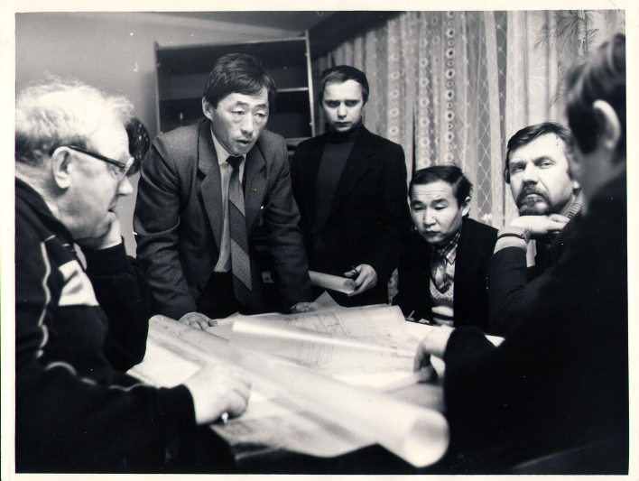
Рисунок 4– Обсуждение детальных проблем (слева направо): О.Д.Алимов, С.С.Искенов, В.Л.Герцев, А.Аширалиев, А.Ф.Коршунов, С.А.Басов
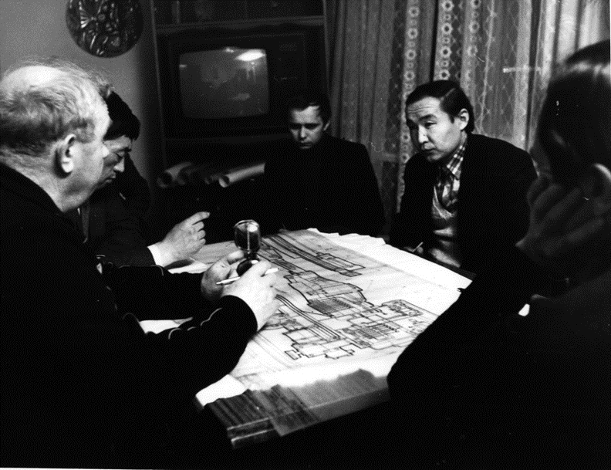
Рисунок 5 – Обсуждение проблем общей компоновки (слева направо): О.Д.Алимов, С.С.Искенов, В.Л.Герцев, А.Аширалиев, С.А.Басов
Моменты обсуждения детальных и общих проблем компоновки серийных экземпляров бурового агрегата приведены на рисунках 4 и 5.
В результате упорного 3-летнего труда к середине 1989 года были созданы первые серийные экземпляры: УБШ-215Г – установка бурильная шахтная, второго типоразмера на гусеничном ходу с гидравлическим приводом – 1 экз (рис.6); УБШ 214Р – установка бурильная шахтная, второго типоразмера на рельсовом ходу с пневматическим приводом – 1 экз (рис.7 справа); УБШ 215Р – установка бурильная шахтная, второго типоразмера на рельсовом ходу с гидравлическим приводом – 1 экз (рис.7 слева).
На сайте Кузмашзавода до настоящего момента имеется примечание “Бурильные установки используются на проходке горизонтальных и наклонных горных выработок. Все машины разработаны институтами Академии наук совместно с конструкторскими бюро завода. Следует отметить, что до 2003 года было написано “институтами Академии наук Киргизии”.http://kuzmash.com/index.php?option=com_content&view=article&id=51.

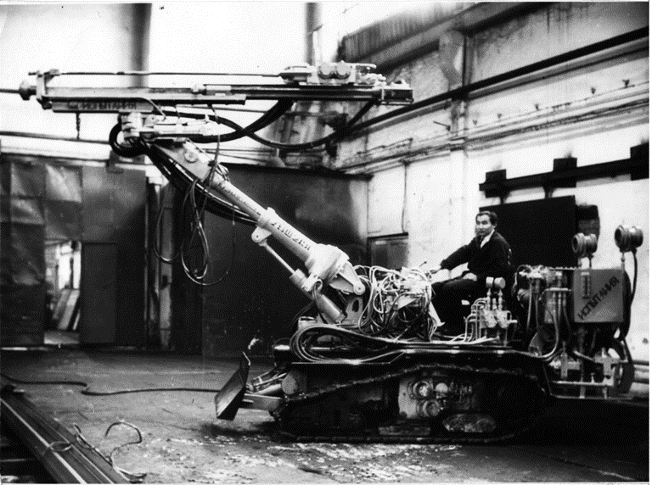
Рисунок 6 – Первый серийный образец бурового агрегата УБШ-215 на гусеничном ходу
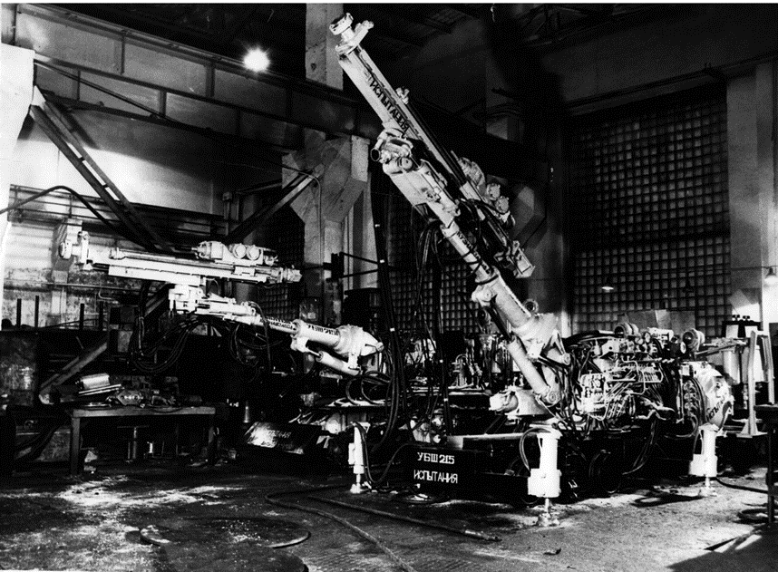
Рисунок 7 – Первые серийные образцы бурового агрегата УБШ-214 (справа) и УБШ-215 (слева) на рельсовом ходу

Вышеперечисленные первые серийные образцы считались базовыми. В последующем на их базе серийно выпущен целый типоразмерный ряд многофункциональных буровых агрегатов, таких как: установка бурильная УБШ-214А, установка бурильная УБШ-214У, установка бурильная УБШ-308А, установка бурильная УБШ-308У, установка бурильная УБШ-215, установка бурильная УБШ-254, установка бурильная шахтная УБШ-303. Весь перечень вышеуказанных многофункциональных буровых агрегатов серийно выпускается Кузмашзаводом с 1990 года по сей день.

ЛИТЕРАТУРА
- Алимов О.Д., Аширалиев А., Герцев В.Л., Искенов С.С. К созданию многофункционального агрегата/Преприн. – Фрунзе: Илим, 1986. – С.21.
- Алимов О.Д., Аширалиев А., Бексалов Е.Б., Герцев В.Л., Искенов С.С. Основные характеристики и области применения малогабаритных буровых агрегатов. / В. кн. Гидравлические бурильные и отбойные машины. – Фрунзе: Илим, 1988.
- Аширалиев А., Бексалов Е.Б., Герцев В.Л., Искенов С.С.Конструкции узлов многофункционального бурового агрегата./ В. кн. Гидравлические бурильные и отбойные машины. – Фрунзе: Илим, 1988.
- А.Аширалиев. Методические основы выбора параметров подающих механизмов буровых агрегатов./Монография.– Бишкек: Илим, 2002.– С.111.
- О.Д.Алимов, А.Аширалиев, Е.Б.Бексалов, В.В.Волосков, В.Л.Герцев. Манипулятор для бурильной машины./Авторские свидетельство СССР №1190018 БИ №41, 1985.
- Рудно-горные технологии. Буровое оборудование
http://rgt.ru/production/section/9.html.

Автор тууралуу маалымат
Аширалиев Абдиумаматкадыр – Б.Осмонов атындагы Жалал-Абад мамлекеттик университетинин “Электрэнергетикасы жана механика” кафедрасынын профессору, техникалык илимдердин доктору. Жалал-Абадшаары, Жеңижок көчөсү, 1/23, e-mail: kadyrmamat@mail.ru.
Сведение об авторе
Аширалиев Абдиумаматкадыр – профессор кафедры “Электроэнергетики и механики” Жалал-Абадского государственного университета имени Б.Осмонова, доктор технических наук, профессор ЖАГУ, г. Жалал-Абад, ул. Жеңижок, 1/23, e-mail: kadyrmamat@mail.ru.
Information about author
Ashiraliev Abdiumamatkadyr – Professor of the Department of Electrical Power Engineering and Mechanics of Jalal-Abad State University, Doctor of Technical Sciences, Professor JASU, Jalal-Abad, Jengijok 1/23, e-mail: kadyrmamat@mail.ru.

